3a, engleski jezik, 25.5.-29.5.
HELLO!
Prvo, ponovimo dane u tjednu. U engleskom jeziku često brojimo dane od nedjelje do subote
https://www.youtube.com/watch?v=loINl3Ln6Ck

NEDJELJA PONEDJELJAK
Poslušaj pjesmicu, uvježbaj izgovor i zapamti dane u tjednu.

A HEDGEHOG
A hedgehog (jež) je noćna životinja. What do they eat? (Što oni jedu?) Pogledaj sliku i odgovori.
voće i povrće
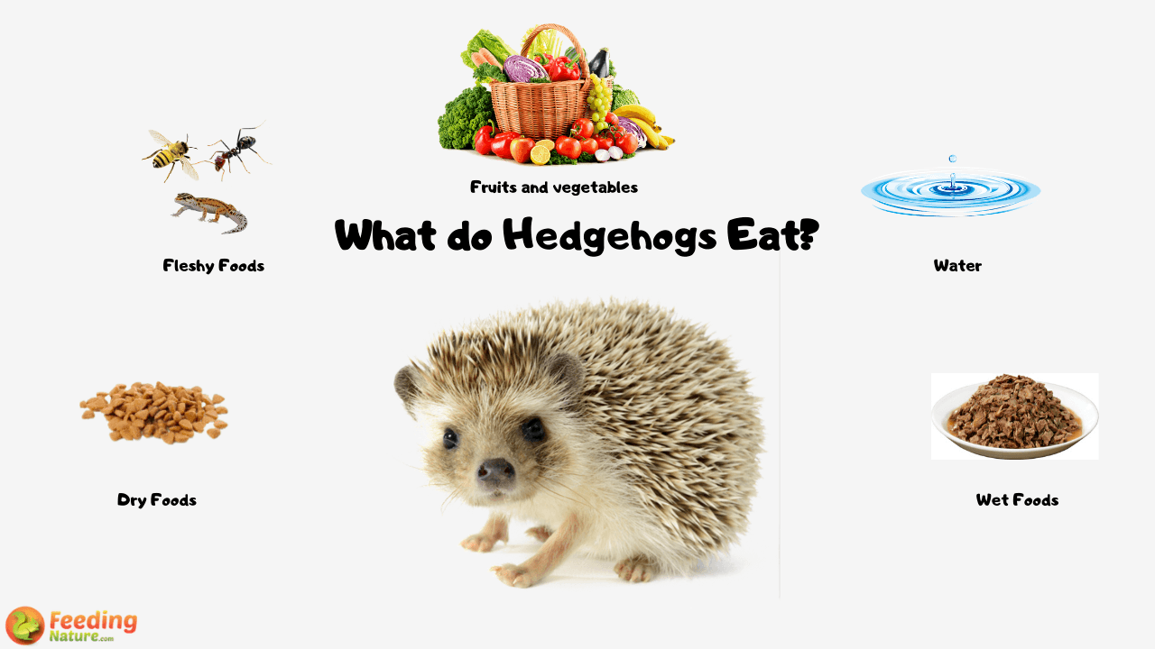
vlažna hrana
meso, kukci
piju vodu
suha hrana
ZADAĆA: Napiši naslov HEDGEHOGS i prepiši ove rečenice u svoju bilježnicu.
Hedgehogs eat fleshy food. They drink water.
They eat dry foods. They eat fruits and vegetables. They eat wet foods.
Nacrtaj sliku ježa. Možeš se poslužiti prstima ili plastičnom vilicom.
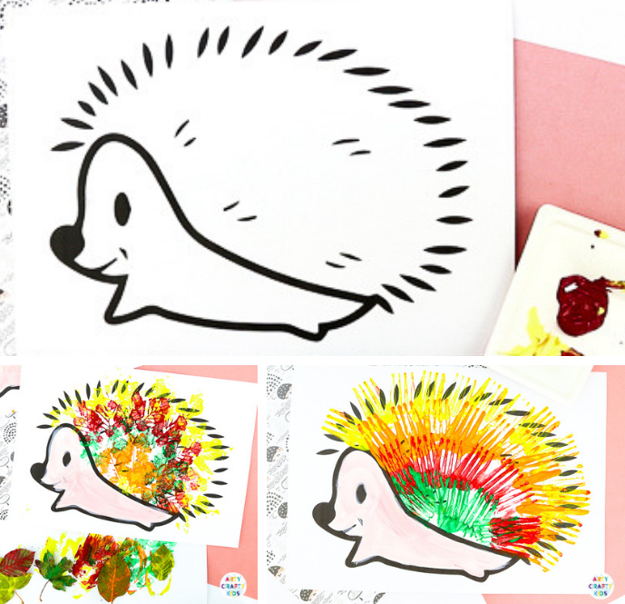

Nadam se da će ti se ove aktivnosti svidjeti. Nadam se i da ćemo se vidjeti sljedeći tjedan, pa ću vidjeti što si radila. Engleski jezik imamo srijedom dva sata.

Pozdrav od nastavnice Elze.

